
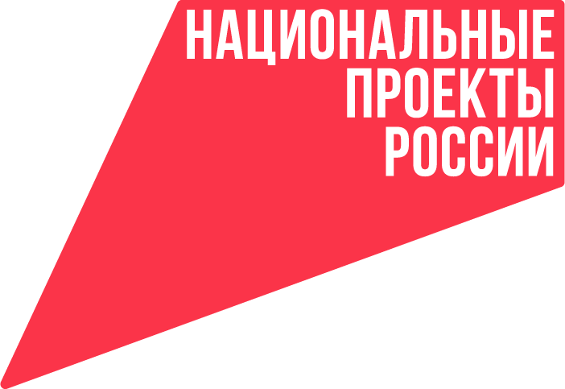

«Стопдроп» — как не стать соучастником преступления в поисках легких денег

Дропперство (предоставление своей банковской карты за вознаграждение для перевода преступных денег) — это не «легкий заработок», а уголовное преступление. Злоумышленники используют чужие счета для отмывания денег, мошенничества и финансирования терроризма, делая их владельцев невольными соучастниками.
По данным Росфинмониторинга, в 2025 году среднемесячный объем операций лиц с признаками дропов оценивался в 4,4 млрд рублей. За год в незаконных схемах было задействовано более 800 тысяч физических лиц. При этом от 50 до 70% всех дропов — это молодые люди в возрасте до 25 лет.
Низкий уровень осведомленности усугубляет проблему: по данным исследования Аналитического центра НАФИ, около половины опрошенных молодых людей не знакомы с термином «дропперство», хотя 70% регулярно сталкиваются с предложениями сомнительного «быстрого заработка».
Для противодействия этой угрозе Росфинмониторинг совместно с АНО «Национальные приоритеты» запускает информационную кампанию «Стопдроп». Ее цель - повысить осведомленность о рисках и сформировать устойчивое негативное отношение к участию в подобных схемах.
«Мы столкнулись с серьезной угрозой вовлечение населения, особенно молодежи, в криминальную деятельность. И не всегда молодые люди осознают, что становятся соучастниками преступных схем. Так, передача банковских карт или реквизитов счетов третьим лицам нередко воспринимается как безобидная и легкая подработка. Однако за этой иллюзией всегда скрывается криминал — от мошенничества до финансирования терроризма. Передавая доступ к своему счету, человек мгновенно становится соучастником противоправной цепочки. Наша общая задача — оградить молодежь от преступных схем, сформировать высокий уровень знаний в сфере финансовой безопасности. Именно поэтому мы запускаем информационную кампанию "Стопдроп". Важно не просто предупредить о серьезных правовых последствиях дропперства, но и сформировать у подрастающего поколения устойчивый иммунитет к любым сомнительным предложениям», - подчеркнул директор Федеральной службы по финансовому мониторингу Юрий Чиханчин.
В рамках кампании запущен лендинг СТОПДРОП.РФ, где собрана систематизированная информация о механиках дропперства, связанных с ним угрозах и практических рекомендациях по защите.
О том, к чему приводит стремление к легкому заработку, рассказывает серия видеороликов «Безобидные стишки», транслируемых в интернете. Текст, стилизованный под детские стихотворения, сопровождается содержанием, раскрывающим тяжелые последствия вовлечения в противоправную деятельность.
Справочно:
Системная работа с молодёжью в сфере финансовой безопасности ведётся по нескольким направлениям.
С 2021 года проводится Международная олимпиада по финансовой безопасности. Она проходит по поручению Президента России при поддержке Правительства Российской Федерации и национального проекта «Молодёжь и дети». Победители и призёры получают льготы при поступлении в вузы и возможность стажироваться в ведущих профильных государственных структурах и финансовых организациях.
В 2024 году по инициативе финалистов Олимпиады - было учреждено Международное движение по финансовой безопасности. Это новая глобальная площадка для объединения молодых людей и экспертов, заинтересованных в этой теме. Для координации работы Движения и проведения Олимпиады используется единая цифровая платформа «Содружество». На ней также представлены образовательные курсы, обширная база знаний, возможности для профориентации, включая экспресс-тест по профессиям в области финансовой безопасности, и календарь отраслевых мероприятий. Платформа позволяет общаться с единомышленниками, экспертами в сфере финансовой безопасности и потенциальными работодателями.

